|  |
| --- |
| SIPE |

|  |
| --- |
|  |

|  |  |
| --- | --- |
|  | C:\Users\User\AppData\Local\Temp\Rar$DRa6020.40524\RGB\Logomarca_GOV-Minas_Horizontal_2019_RGB.jpg |

Secretaria de Planejamento e Gestão

Subsecretraria de Gestão de Pessoas

Assessoria de Tecnologia



Sistema de Indexação de Documentos em Pastas Funcionais Eletrônicas

Créditos imagem: Leo Drumond / Agencia Nitro

*Eficiência na gestão de documentos de Recursos Humanos do Estado*

|  |
| --- |
| O SISTEMA |

O Sistema de Indexação de Documentos em Pastas Funcionais Eletrônicas – SIPE foi concebido para indexar documentos contidos no SEI, agrupando-os em Pastas Funcionais Eletrônicas individuais para cada admissão dos servidores.

O SIPE permite ao RH acessar rapidamente as pastas e os documentos indexados dos servidores, usando funcionalidades de consulta de dados, que permitem pesquisar utilizando diversos filtros como: tipo de processo, documento, nome do servidor, MASP, dentre outros. Isso possibilita ao RH executar seus processos de forma mais ágil e eficiente. Ele foi criado por equipe interna da SUGESP e refeito inteiramente em 2019 na Assessoria de Tecnologia.

O sistema também concede uma maior segurança às pastas funcionais eletrônicas, quando comparado à gestão das pastas físicas. Os documentos digitais (que permanecem armazenados no repositório do SEI!MG) e as pastas eletrônicas não estão tão vulneráveis a acidentes, desastres naturais ou desvios de documentos como os documentos físicos. O meio digital permite controlar melhor o acesso às pastas, registrando todas as inclusões e alterações realizadas pelos usuários.

Uma outra questão levantada sobre a gestão das pastas físicas foi a dificuldade em conceder acesso aos servidores às suas pastas funcionais. Quando os servidores solicitavam consultar suas próprias pastas eles poderiam optar por receber uma cópia de toda a pasta funcional (gerando custos com a impressão) ou comparecer pessoalmente ao arquivo. No SIPE o RH consegue gerar um link de acesso (de tempo limitado) à pasta ao servidor. O servidor pode consultar ou baixar qualquer documento da sua pasta, sem riscos de desvio e sem custos extras.

|  |
| --- |
| O SISTEMA |

O SIPE foi instituído pela Resolução SEPLAG nº 63 de 31 de agosto de 2018. Sua implementação é por adesão e até o momento ele está sendo utilizado por 22 instituições do Estado de Minas Gerais. Ele funciona como um elemento adicional ao SEI para permitir a gestão de Pastas Funcionais Eletrônicas para os servidores do Estado. Juntamente com a definição de uma sistemática de arquivamento (no SEI) e indexação (no SIPE), é mais factível a garantia da integridade das pastas funcionais eletrônicas. O SIPE representa uma forma mais simples de acesso aos documentos funcionais dos servidores e possibilita uma gestão de pastas funcionais mais eficiente, transparente e segura.

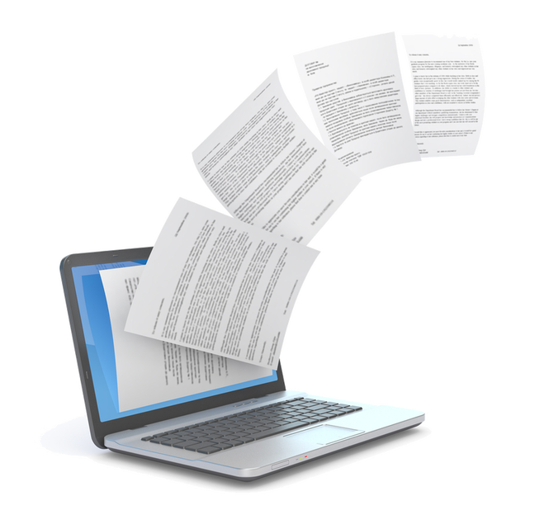

|  |
| --- |
| CONTEXTUALIZAÇÃO |



O Sistema Eletrônico de Informações (SEI) é uma plataforma de gestão de processos e documentos eletrônicos, que, com a publicação do Decreto nº 47.228 de 04/08/2017, passou a ser o sistema oficial no âmbito do Poder Executivo de Minas Gerais para formação, instrução e decisão de processos administrativos eletrônicos.

O SEI!MG é utilizado para gerar e tramitar processos administrativos diversos (compras, convênios, processos internos, etc). Ele também passou a ser utilizado pelos setores de gestão de pessoas dos órgãos e entidades do Estado de forma a converter processos que ainda ocorriam em meio físico para o meio eletrônico, visando a redução dos custos diversos atrelados a tramitação e manutenção do papel.

Uma das principais questões que surgiu nesse cenário é de que forma o SEI!MG trataria a destinação final desses processos da área de pessoal: as pastas funcionais dos servidores estaduais. Essas pastas estão disponíveis e sob gestão das Unidades de Recursos Humanos de cada órgão e entidade, permitindo o acesso à informação funcional de cada servidor, para garantir a adequada gestão dos direitos funcionais desde a admissão até a aposentadoria.

Nas unidades de RH os documentos funcionais são arquivados, em sua maioria, em pastas funcionais físicas, de papel, que são identificadas pelo nome, MASP e admissão de cada servidor. Sua guarda é prolongada e envolve um alto custo de manutenção e tramitação do seu conteúdo. As pastas físicas também estão sujeitas à inúmeros riscos de perda, extravio e deterioração. Ao pensar na implantação do SEI!MG e na migração dos processos de RH para o formato eletrônico, também se tornou necessário pensar em uma solução que viabilizasse essa metodologia de organização e guarda de documentos, tornando-se mais eficiente e barata.

A utilização única e exclusiva do SEI!MG para a gestão de pastas funcionais traria riscos no armazenamento e dificuldades de busca e de disponibilização desses agrupamentos de documentos. Foi verificado que, em que pese o SEI!MG tenha todas as condições de suprir a função de repositório da documentação, e também a função de categorização documental necessária à pasta funcional, o sistema deixa a desejar no que diz respeito ao agrupamento de documentos de diversos processos administrativos em pastas individuais, e também no que diz respeito à disponibilização dos documentos de determinada pasta funcional ao servidor, que naturalmente é composta de documentos de vários processos. Verificou-se também uma lacuna no que diz respeito às possibilidades de contínua tramitação de documentos digitais que já sejam considerados arquivados.

|  |
| --- |
| CONTEXTUALIZAÇÃO |



|  |
| --- |
| Problemas enfrentados anteriormente ao uso do SIPE |

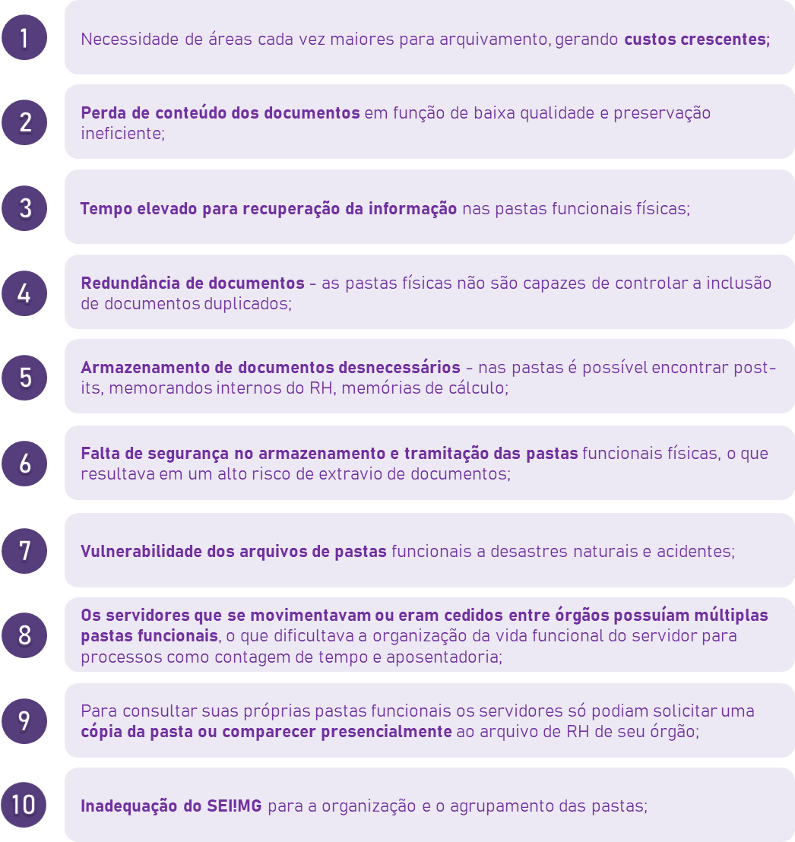



|  |
| --- |
| Benefícios trazidos pela implementação do SIPE |



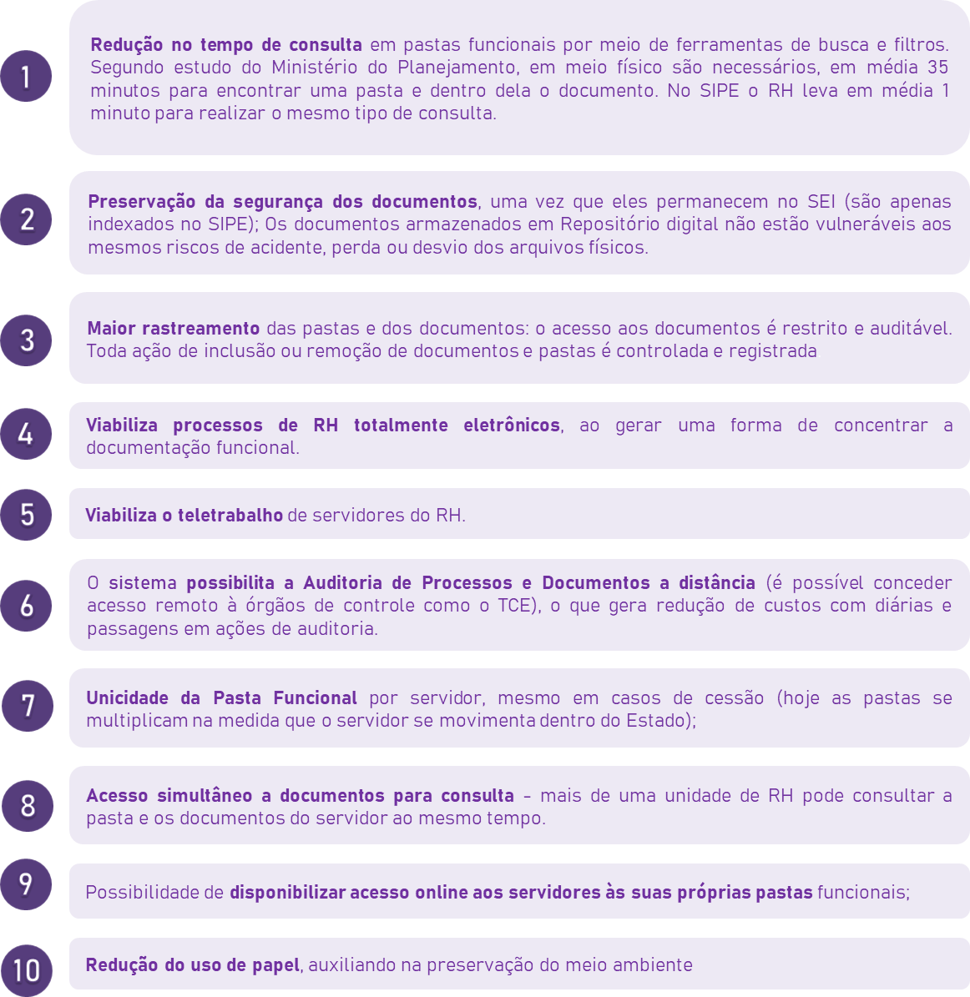

1



X[[1]](#footnote-1)

|  |
| --- |
| SIPE em números |



22 instituições

82.634 pastas funcionais

298.821 documentos indexados - equivalente à aproximadamente 30 árvores[[2]](#footnote-2)

|  |
| --- |
| SIPE em números |

Economia

* Custo com documentos físicos (papel, tinta de impressora) já economizado: R$17.929,26[[3]](#footnote-3)
* Economia no arquivamento de papéis

Insumos necessários



* Sistema construído inteiramente por equipe interna da SUGESP;





* Custo de armazenagem e manutenção dos servidores: R$ 876,00 anuais.



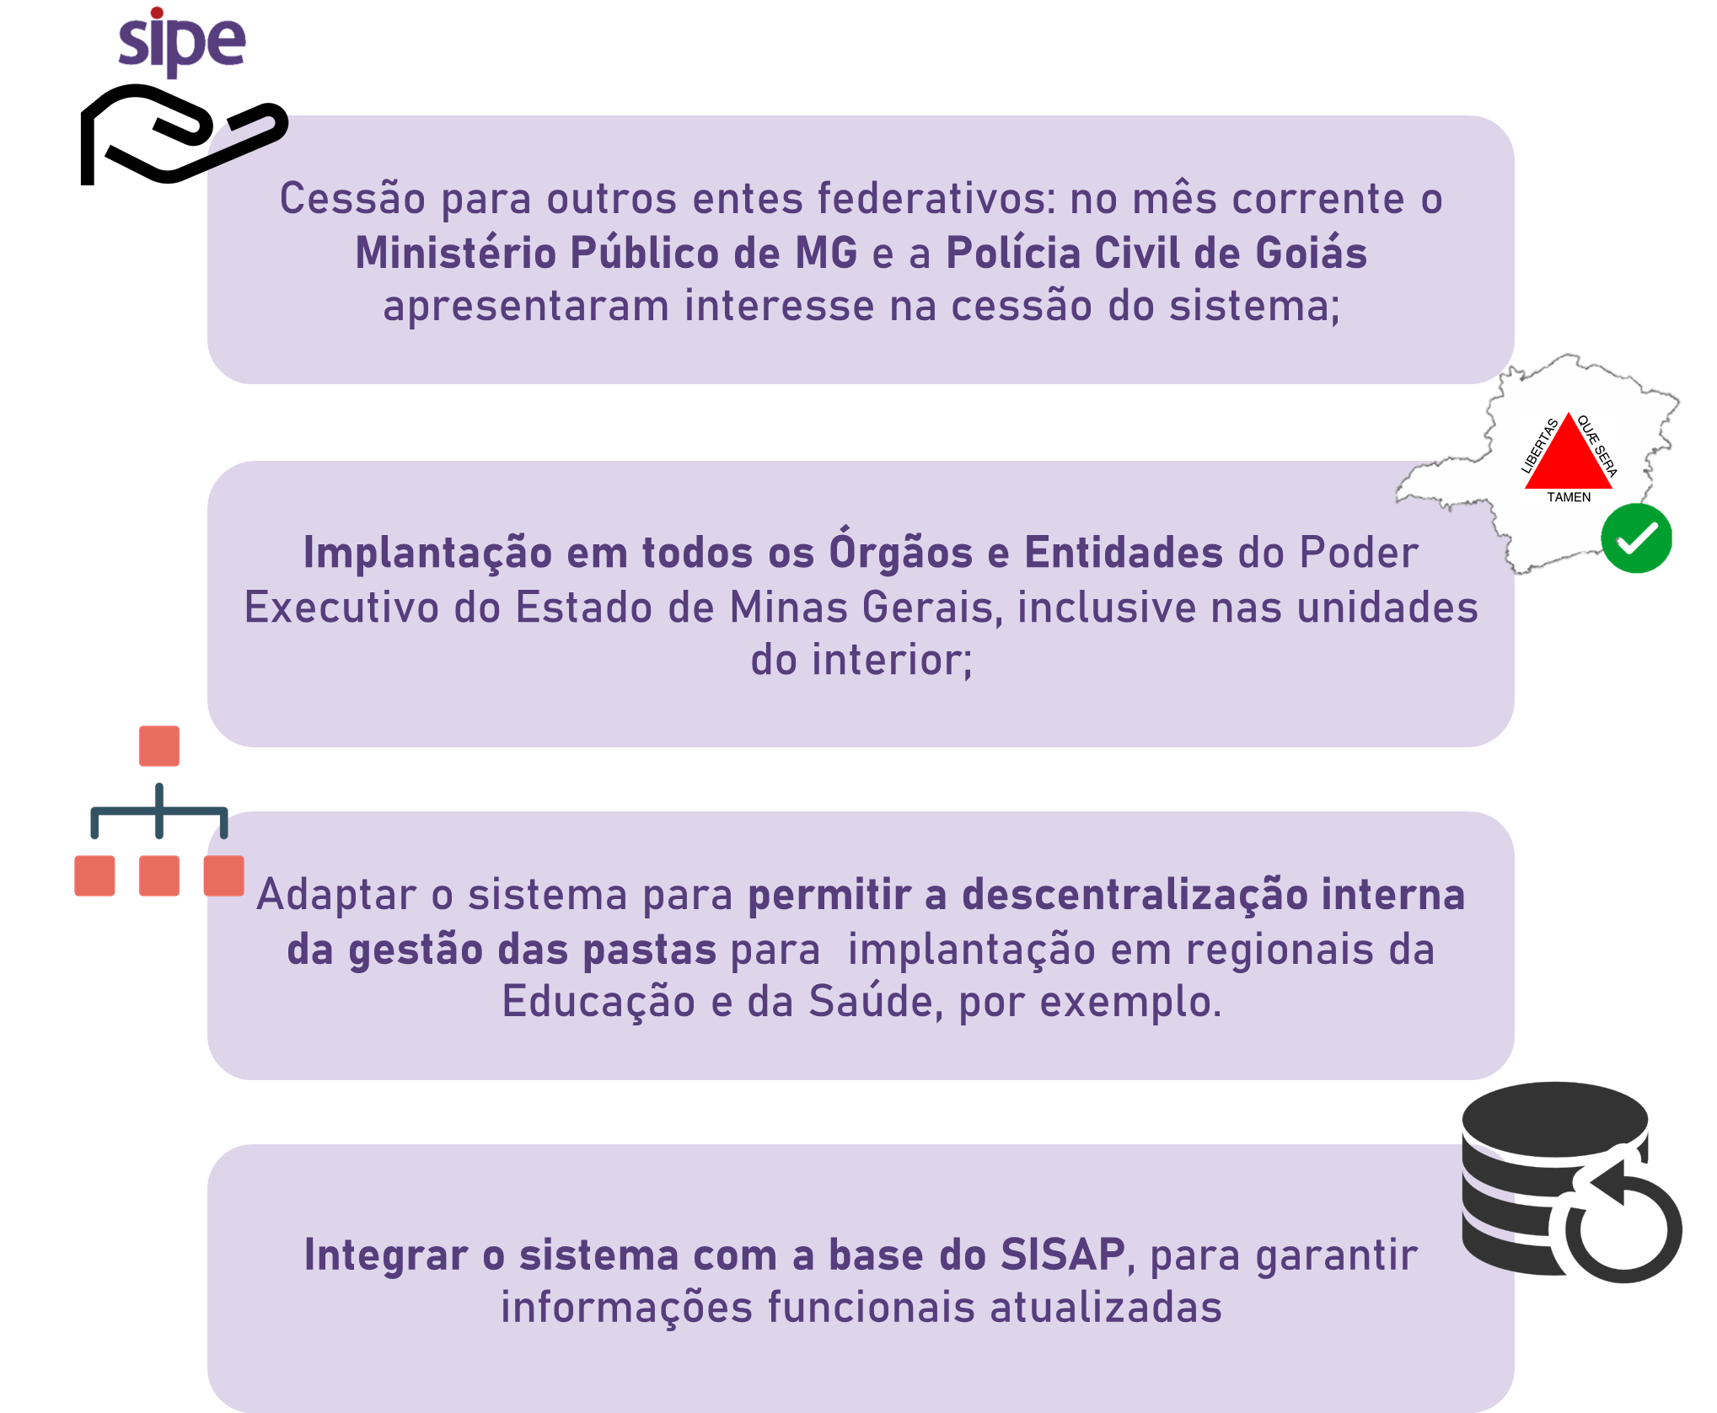

|  |
| --- |
| Perspectivas para o futuro |



1. <https://portal.abipti.org.br/mpog-estima-economia-de-r-20-milhoes-ao-ano-com-projeto-para-digitalizar-dados/> [↑](#footnote-ref-1)
2. Considerando que cada árvore equivale à 10.000 páginas A4 [↑](#footnote-ref-2)
3. Considerando cada documento indexado como apenas 1 página A4 e o custo de impressão como aproximadamente R$0,06 por página. [↑](#footnote-ref-3)